厚生委員会資料

令和７年１月２０日

福祉部福祉計画課

東大井三丁目における都有地（都営元芝アパート跡地）を活用した

特別養護老人ホーム等整備計画の事業者辞退について

東大井三丁目の都有地（都営元芝アパート跡地）については、都の「都有地活用による地域の福祉インフラ整備事業」の公募により選定された社会福祉法人不二健育会が特別養護老人ホーム等の整備計画を進めてきたところであるが、当法人からの申し出により、整備・運営事業者としての決定を取り消したと東京都より報告があった。

今後は、改めて東京都と土地活用方法について協議を行っていく。

**【現地図】**

**１．計画概要**

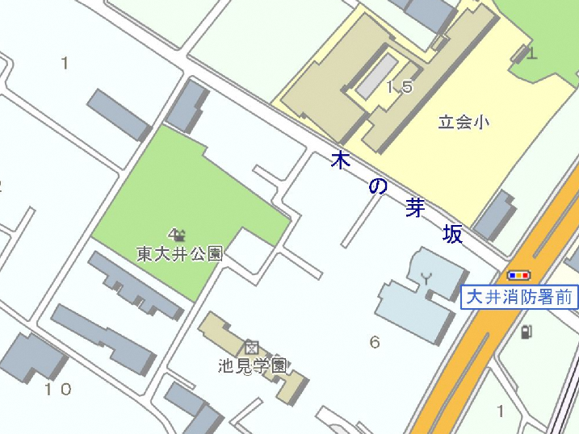

**計画地**

　（１）計画地

東大井三丁目７００番４（地番表示）

（２）施設規模等

・特別養護老人ホーム

（ユニット型個室・定員１０５名）

　　　　・ショートステイ

（ユニット型・定員１５名）

　　　　・通所介護

（利用定員３０人）

　　　　・居宅介護支援事業所

　　　　※防災拠点型地域交流スペースを設置

**２．法人概要**

　名称：社会福祉法人　不二健育会

　所在地：東京都板橋区舟渡三丁目４番８号

　理事長：竹川　節男

　事業内容：特別養護老人ホーム他高齢者関係施設の運営

**３．取り消しの理由**

建築費高騰を受け施設整備に係る自己資金の調達が困難となったことを理由に、法人から東京都へ整備計画の辞退の申し出があったため。

**４．今後について**

東京都と調整の上、改めて報告する。